**Санкт-петербургский национальный исследовательский университет информационных технологий, механики и оптики**

Факультет инфокоммуникационных технологий

**Практическая работа 4**

**Реализация объектно-ориентированной программы**

Выполнил: Труфанов

Егор Владимирович

Группа № К3122

Проверила: Казанова П.П.

Санкт-Петербург

2020

**Цель работы:**

Разработать диаграмму классов и программно реализовать иерархию классов

**Ход работы:**

На основе диаграммы последовательности была разработана диаграмма классов программы (Рисунок 1), а также программно реализована иерархия классов. В данном случае отношение классов – ассоциация(“имеет, содержит”), так как один класс задействует методы другого класса. Для начала в главном методе **Main** класса **Program** объявляются объекты классов **Player** и **Game** и запускается метод **Hello** класса **Game** (Рисунок 2). Метод **Hello** выводит назавние игры и базовый счет игрока, затем запускает метод **Start** (Рисунок 3). Метод **Start** запускает методы класса **Player**: метод **Bet** для получения значения ставки, метод **Random** для получения результата выбора игрока и метод **Change** для изменения значения счета, затем запускает метод **Question** для уточнения, желает ли игрок продолжить игру (Рисунок 4). Метод **Bet** запрашивает ввести значение ставки, проверяет ее на допустимость (положительна ли она и не превышает ли значение счета) и возвращает значение этой ставки (Рисунок 5). Метод **Random** (Рисунок 6) запрашивает выбрать Чет-Нечет и проверяет правильность введенного значения, генерирует случайное число и запускает метод **Compare** для сравнения четности (Рисунок 7), затем выводит результат сравнения и возвращает булевое значение результата. Метод **Change** в соответствии с результатом сравнения изменяет значение счета, выводит полученное значение в консоль и возвращает его (Рисунок 8). Метод **Question** запрашивает ответ на продолжение игры, проверяет введеный ответ на допустимоть и в случае верно введенного ответа либо запускает игру снова (запускает метод **Start**), если, конечно, счет игрока остался положительным, либо заканчивает игру (рисунок 9). Пример того, как происходит игра, можно наблюдать на Рисунке 10.

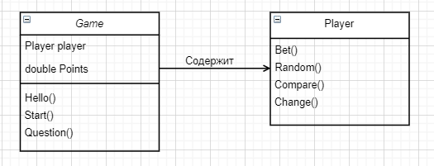

Рисунок 1 - Диаграмма классов

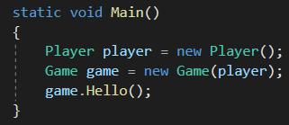

Рисунок 2 - Метод Main класса Program

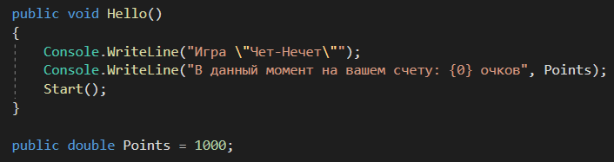

Рисунок 3 - Метод Hello класса Game

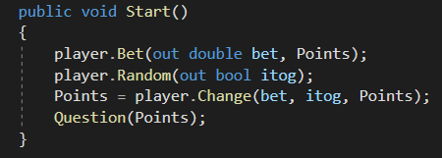

Рисунок 4 - Метод Start класса Game

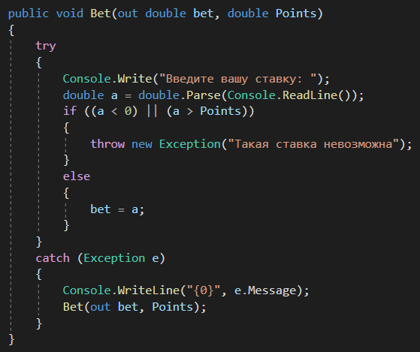

Рисунок 5 - Метод Bet класса Player

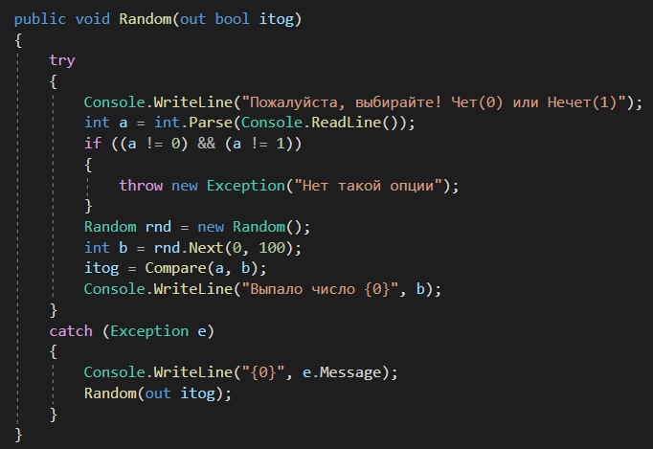

Рисунок 6 - Метод Random класса Player

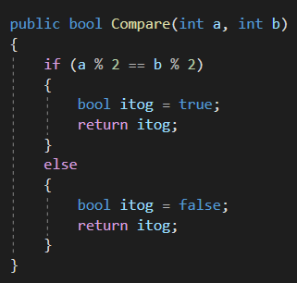

Рисунок 7 - Метод Compare класса Player

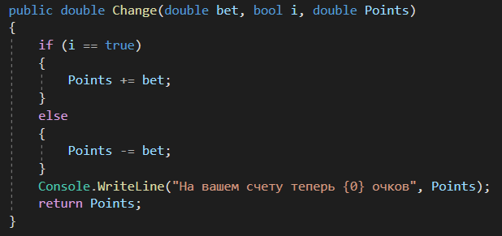

Рисунок 8 - Метод Change класса Player

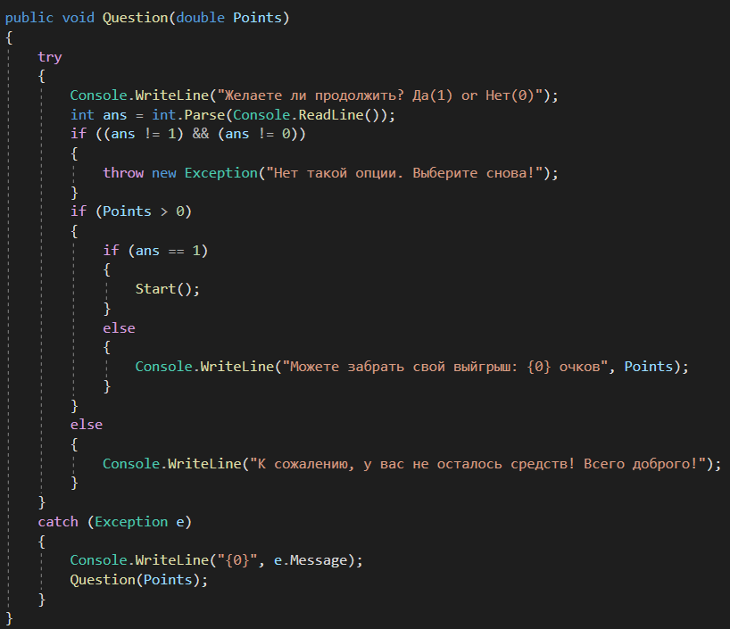

Рисунок 9 - Метод Question класса Game

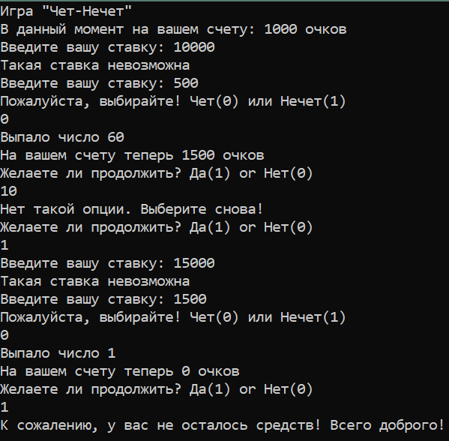

Рисунок 10 - Пример игры

**Вывод:**

В результате практической работы была реализована диаграмма классов, показывающая тип отношений между классами, а также была написана программа-игра «Чет-Нечет», соответствующая парадигме объектно – ориентированного программирования.